**Projeto empreendedor**

MODELO DE NEGÓCIOS PARA

GERAÇÃO DE RENDA PARA A COMUNIDADE ESCOLAR A

PARTIR DA MANIPULAÇÃO DOS RESÍDUOS TÊXTEIS

DESCARTADOS PELAS INDÚSTRIAS DE MODA E

VESTUÁRIO EM CURITIBA | 2º CICLO

Patrick Andrade Pereira

Gabriel Silva Vargas Pereira

Henrique Oronato

Luiz Henrique Polniak Teodoro

**Curitiba**E-mails:

patrick_pereira96@hotmail.com

[vargasgabriel373@gmail.com](mailto:vargasgabriel373@gmail.com)

[luizhenriquee056@gmail.com](mailto:luizhenriquee056@gmail.com)  
onoratok2@gmail.com

Analise e Desenvolvimento de Sistemas

Orientador: Hélcio Prado Fabri

Rumo à Sustentabilidade: A Importância da PNRS e do Planares na Gestão de Resíduos Sólidos no Brasil

Introdução: No cenário contemporâneo, a gestão adequada dos resíduos sólidos tornou-se uma questão crucial para a preservação do meio ambiente e a promoção da qualidade de vida. No Brasil, a Política Nacional de Resíduos Sólidos (PNRS), instituída em 2010, e o Plano Nacional de Resíduos Sólidos (Planares) representam pilares fundamentais para orientar o país na busca por práticas mais sustentáveis no manejo do lixo.

PNRS: Um Guia para a Sustentabilidade: A PNRS é uma legislação abrangente que estabelece diretrizes e responsabilidades no âmbito nacional. Seu principal objetivo é promover uma gestão mais consciente e eficiente dos resíduos sólidos. Dentre as suas principais determinações, destacam-se:

Redução na Geração de Resíduos: A PNRS preconiza a ideia de que a melhor maneira de lidar com os resíduos é evitando a sua geração. Isso implica em práticas que estimulem o consumo consciente e a redução do desperdício.

Responsabilidade Compartilhada: Todos os setores da sociedade, sejam cidadãos, empresas ou governos, são corresponsáveis pela gestão adequada dos resíduos sólidos. Essa abordagem visa envolver todos os atores na busca por soluções sustentáveis.

Fim dos Lixões: Uma das metas da PNRS é a erradicação dos lixões, substituindo-os por aterros sanitários mais seguros e ambientalmente responsáveis.

Estímulo à Reciclagem: A legislação incentiva a prática da reciclagem, promovendo o reaproveitamento de materiais e a redução da extração de recursos naturais.

Destinação Adequada para Resíduos Perigosos: Produtos que contenham substâncias nocivas, como pilhas e baterias, devem ter um destino adequado, sendo as empresas responsáveis por sua coleta e descarte seguro.

Educação Ambiental: Reconhecendo a importância da conscientização, a PNRS preconiza a promoção da educação ambiental, visando uma mudança de mentalidade em relação ao consumo e descarte.

Planares: Navegando Rumo ao Futuro Sustentável: O Planares surge como uma projeção de longo prazo, delineando metas e diretrizes para os próximos 20 anos. Algumas das suas propostas incluem:

Economia Circular: Até 2040, o Planares almeja aproveitar 50% dos resíduos para a produção de novos materiais, fomentando a transição para uma economia circular.

Erradicação dos Lixões: O plano reforça o compromisso de eliminar os lixões até 2040, substituindo-os por infraestruturas mais seguras e sustentáveis.

Planejamento Municipal: Reconhecendo a diversidade do país, o Planares propõe que cada município desenvolva seu próprio plano de gestão de resíduos, considerando suas particularidades e necessidades.

Incentivo à Reciclagem: Busca-se intensificar os esforços para aumentar as taxas de reciclagem, incentivando a participação de empresas e a conscientização da população.

Redução de Resíduos Perigosos: O plano visa diminuir o uso de materiais nocivos e estabelecer práticas mais seguras para o descarte de resíduos perigosos.

Conclusão: A conjugação da PNRS e do Planares representa um compromisso sólido do Brasil na construção de um futuro mais sustentável. Essas políticas não apenas delineiam normas, mas também buscam instigar uma mudança cultural em relação ao consumo e à gestão de resíduos. Ao seguir esses guias, o país avança na direção de uma sociedade mais consciente e comprometida com a preservação do meio ambiente, garantindo um legado positivo para as gerações futuras.

Cenário do Problema: Desafios na Indústria da Moda e seus Impactos Ambientais

A indústria da moda enfrenta um cenário desafiador em relação ao consumo e produção de resíduos, gerando impactos ambientais significativos, especialmente no que diz respeito ao uso de fibras sintéticas. Este contexto complexo é agravado pela necessidade de lidar com o descarte inadequado de produtos têxteis e pela urgência de conformidade com a Política Nacional de Resíduos Sólidos (PNRS).

Consumo e Produção de Resíduos na Indústria da Moda:

A indústria da moda é conhecida por seu ritmo acelerado de produção, impulsionado por tendências sazonais que incentivam o consumo rápido e descarte frequente. O excesso de produção leva a um aumento significativo nos resíduos, desde o desperdício de matéria-prima até o descarte final de peças de vestuário. Além disso, o uso generalizado de fibras sintéticas, como o poliéster, contribui para a problemática, pois esses materiais frequentemente não são biodegradáveis, persistindo no meio ambiente por longos períodos.

Impactos Ambientais das Fibras Sintéticas:

As fibras sintéticas, amplamente utilizadas na indústria têxtil, apresentam desafios ambientais substanciais. Durante sua produção, substâncias químicas tóxicas são frequentemente liberadas, contribuindo para a poluição da água e do ar. Além disso, quando descartadas, essas fibras podem levar centenas de anos para se decompor, resultando em acúmulo de resíduos nos aterros sanitários e impactos negativos em ecossistemas naturais.

Política Nacional de Resíduos Sólidos (PNRS):

A PNRS, promulgada em 2010, estabelece diretrizes e responsabilidades para a gestão adequada dos resíduos sólidos no Brasil. No contexto da indústria da moda, a PNRS exige que as empresas adotem práticas sustentáveis, incluindo a redução na geração de resíduos, a implementação da logística reversa e o tratamento adequado de resíduos perigosos, como os provenientes da produção têxtil.

Iniciativas Empresariais/Negócios Sustentáveis:

Diante desses desafios, diversas empresas têm buscado soluções inovadoras para enfrentar a questão dos resíduos na indústria da moda. Iniciativas incluem a adoção de práticas de economia circular, promovendo a reciclagem de tecidos e incentivando o design de produtos mais duráveis. Algumas marcas também implementaram programas de logística reversa, permitindo que os consumidores devolvam peças antigas para reciclagem ou reutilização.

Aplicação das Políticas de Gestão de Resíduos Sólidos:

A aplicação efetiva das políticas de gestão de resíduos sólidos na indústria da moda requer uma abordagem integrada, envolvendo colaboração entre governos, empresas e consumidores. A logística reversa, por exemplo, exige a participação ativa de toda a cadeia produtiva, desde a fabricação até o consumidor final, para garantir o retorno adequado dos produtos ao ciclo produtivo.

Em suma, o cenário do problema na indústria da moda envolve desafios complexos relacionados ao consumo excessivo, produção de resíduos e impactos ambientais das fibras sintéticas. A busca por soluções sustentáveis, alinhadas com as diretrizes da PNRS, é fundamental para mitigar esses problemas e promover uma indústria da moda mais responsável e ecologicamente consciente Ambientais das Fibras Sintéticas: As fibras sintéticas, amplamente utilizadas na indústria têxtil, apresentam desafios ambientais substanciais. Durante sua produção, substâncias químicas tóxicas são frequentemente liberadas, contribuindo para a poluição da água e do ar. Além disso, quando descartadas, essas fibras podem levar centenas de anos para se decompor, resultando em acúmulo de resíduos nos aterros sanitários e impactos negativos em ecossistemas naturais.

Política Nacional de Resíduos Sólidos (PNRS): A PNRS, promulgada em 2010, estabelece diretrizes e responsabilidades para a gestão adequada dos resíduos sólidos no Brasil. No contexto da indústria da moda, a PNRS exige que as empresas adotem práticas sustentáveis, incluindo a redução na geração de resíduos, a implementação da logística reversa e o tratamento adequado de resíduos perigosos, como os provenientes da produção têxtil.

Iniciativas Empresariais/Negócios Sustentáveis: Diante desses desafios, diversas empresas têm buscado soluções inovadoras para enfrentar a questão dos resíduos na indústria da moda. Iniciativas incluem a adoção de práticas de economia circular, promovendo a reciclagem de tecidos e incentivando o design de produtos mais duráveis. Algumas marcas também implementaram programas de logística reversa, permitindo que os consumidores devolvam peças antigas para reciclagem ou reutilização.

Aplicação das Políticas de Gestão de Resíduos Sólidos: A aplicação efetiva das políticas de gestão de resíduos sólidos na indústria da moda requer uma abordagem integrada, envolvendo colaboração entre governos, empresas e consumidores. A logística reversa, por exemplo, exige a participação ativa de toda a cadeia produtiva, desde a fabricação até o consumidor final, para garantir o retorno adequado dos produtos ao ciclo produtivo.

Em suma, o cenário do problema na indústria da moda envolve desafios complexos relacionados ao consumo excessivo, produção de resíduos e impactos ambientais das fibras sintéticas. A busca por soluções sustentáveis, alinhadas com as diretrizes da PNRS, é fundamental para mitigar esses problemas e promover uma indústria da moda mais responsável e ecologicamente consciente

Modelo Canvas ilustrativo sobre planos de resíduos têxteis

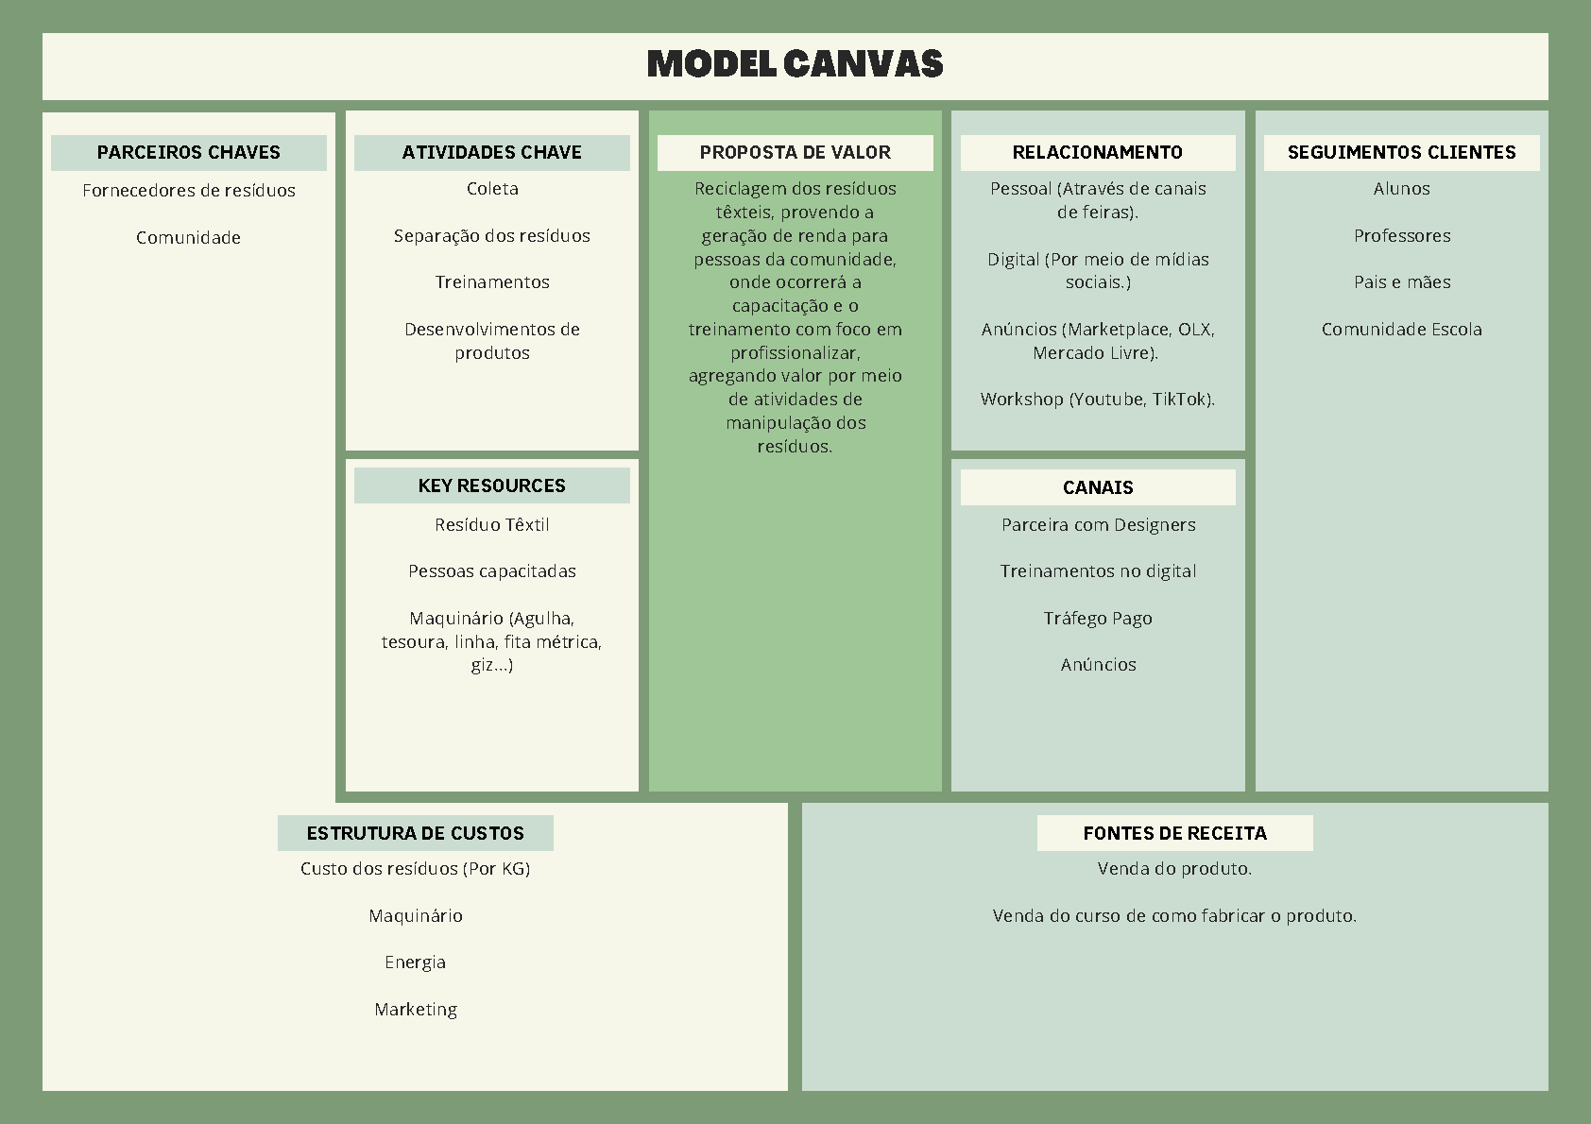

Cenário do Problema: Desafios na Indústria da Moda e seus Impactos Ambientais

A indústria da moda enfrenta um cenário desafiador em relação ao consumo e produção de resíduos, gerando impactos ambientais significativos, especialmente no que diz respeito ao uso de fibras sintéticas. Este contexto complexo é agravado pela necessidade de lidar com o descarte inadequado de produtos têxteis e pela urgência de conformidade com a Política Nacional de Resíduos Sólidos (PNRS).

Consumo e Produção de Resíduos na Indústria da Moda:

A indústria da moda é conhecida por seu ritmo acelerado de produção, impulsionado por tendências sazonais que incentivam o consumo rápido e descarte frequente. O excesso de produção leva a um aumento significativo nos resíduos, desde o desperdício de matéria-prima até o descarte final de peças de vestuário. Além disso, o uso generalizado de fibras sintéticas, como o poliéster, contribui para a problemática, pois esses materiais frequentemente não são biodegradáveis, persistindo no meio ambiente por longos períodos.

Impactos Ambientais das Fibras Sintéticas:

As fibras sintéticas, amplamente utilizadas na indústria têxtil, apresentam desafios ambientais substanciais. Durante sua produção, substâncias químicas tóxicas são frequentemente liberadas, contribuindo para a poluição da água e do ar. Além disso, quando descartadas, essas fibras podem levar centenas de anos para se decompor, resultando em acúmulo de resíduos nos aterros sanitários e impactos negativos em ecossistemas naturais.

Política Nacional de Resíduos Sólidos (PNRS):

A PNRS, promulgada em 2010, estabelece diretrizes e responsabilidades para a gestão adequada dos resíduos sólidos no Brasil. No contexto da indústria da moda, a PNRS exige que as empresas adotem práticas sustentáveis, incluindo a redução na geração de resíduos, a implementação da logística reversa e o tratamento adequado de resíduos perigosos, como os provenientes da produção têxtil.

Iniciativas Empresariais/Negócios Sustentáveis:

Diante desses desafios, diversas empresas têm buscado soluções inovadoras para enfrentar a questão dos resíduos na indústria da moda. Iniciativas incluem a adoção de práticas de economia circular, promovendo a reciclagem de tecidos e incentivando o design de produtos mais duráveis. Algumas marcas também implementaram programas de logística reversa, permitindo que os consumidores devolvam peças antigas para reciclagem ou reutilização.

Aplicação das Políticas de Gestão de Resíduos Sólidos:

A aplicação efetiva das políticas de gestão de resíduos sólidos na indústria da moda requer uma abordagem integrada, envolvendo colaboração entre governos, empresas e consumidores. A logística reversa, por exemplo, exige a participação ativa de toda a cadeia produtiva, desde a fabricação até o consumidor final, para garantir o retorno adequado dos produtos ao ciclo produtivo.

Em suma, o cenário do problema na indústria da moda envolve desafios complexos relacionados ao consumo excessivo, produção de resíduos e impactos ambientais das fibras sintéticas. A busca por soluções sustentáveis, alinhadas com as diretrizes da PNRS, é fundamental para mitigar esses problemas e promover uma indústria da moda mais responsável e ecologicamente consciente

Estrutura de Custos

Para viabilizar a operação, diversos custos foram considerados. Isso inclui o custo dos resíduos (calculado por quilograma), despesas com maquinário, energia necessária para o processo de reciclagem, custos de marketing e treinamento digital. Cada elemento desse arcabouço de custos contribui para a eficácia e sustentabilidade financeira do empreendimento.

Fontes de Receita

O projeto propõe uma abordagem multifacetada para gerar receitas sustentáveis. A principal fonte é a venda dos produtos fabricados a partir dos resíduos têxteis reciclados. Além disso, a capacitação digital, por meio de cursos e workshops online, representa uma oportunidade adicional de geração de receita.

Relacionamento com Clientes

A interação com os clientes é diversificada. O modelo engloba a comunidade escolar, alunos, professores e pais, todos desempenhando papéis importantes no ciclo de vida do projeto. A relação é construída não apenas por meio da venda de produtos, mas também pela oferta de cursos e workshops, criando uma conexão mais profunda e duradoura.

Canais de Distribuição

Os canais de distribuição abrangem diferentes formatos. A presença em feiras locais proporciona uma experiência pessoal, enquanto o ambiente digital é explorado por meio de mídias sociais, anúncios em marketplaces e workshops online. Essa diversidade de canais visa atingir públicos diversos e maximizar o alcance.

Atividades-Chave

As atividades-chave compreendem desde a coleta e separação dos resíduos até treinamentos digitais, desenvolvimento de produtos e a reciclagem propriamente dita. A capacitação da comunidade é central para o sucesso, pois contribui para a geração de renda e promove a profissionalização das atividades relacionadas à manipulação dos resíduos.

Proposta de Valor

A proposta de valor reside na criação de um ciclo sustentável. O projeto não apenas resolve o problema dos resíduos têxteis, mas também empodera a comunidade local, proporcionando oportunidades de geração de renda e treinamento profissional.

Parcerias-Chave

A parceria com designers agrega valor ao projeto, incorporando criatividade e expertise ao desenvolvimento de produtos. Além disso, as parcerias institucionais, como aquelas com escolas, ampliam o impacto social.

Conclusão

Este modelo de negócios visa abordar não apenas os desafios ambientais associados ao descarte de resíduos têxteis, mas também aprimorar a dinâmica da comunidade escolar. Ao integrar fornecedores, parceiros, clientes e a comunidade, a iniciativa se propõe a ser um exemplo de empreendedorismo sustentável, promovendo a economia circular e a conscientização ambiental na esfera escolar. Ao fazê-lo, almeja-se contribuir para um futuro mais sustentável e socialmente responsável.

**REFERÊNCIAS**

1. Decreto para a lei de descarte de tecidos:

https://www.camara.leg.br/noticias/855852-projeto-cria-sistema-nacional-de

logistica-reversa-para-residuos-texteis/;

2. Descarte de resíduos têxteis: https://iusnatura.com.br/descarte-de-residuos-texteis/;

3. Plano Estadual de Resíduos Sólidos:

https://www.sedest.pr.gov.br/sites/default/arquivos_restritos/files/documento/2019

- 10/plano_estadual_de_residuos_solidos.pdf;

4. Plano nacional de resíduos Sólidos: https://sinir.gov.br/informacoes/plano-nacional

de-residuos-solidos/

5. LEI Nº 15.852, DE 01 DE JULHO DE 2021:

https://leismunicipais.com.br/a/pr/c/curitiba/lei-ordinaria/2021/1586/15852/lei

ordinaria-n-15852-2021-dispoe-sobre-a-politica-municipal-de-protecao

conservacao-e-recuperacao-do-meio-ambiente-e-da-outras-providencias  
  
  
